

JÉSSICA DA SILVA PASQUALINI

Análise de Qualidade Headseat Logitech Zone Vibe 100

Porto Alegre
2025
Resumo
Esta análise avalia o headset Logitech Zone Vibe 100, considerando sua matéria-prima, acabamento, durabilidade, usabilidade, design e performance. Foram identificados pontos positivos, como o conforto do material e a qualidade do som, mas também problemas de intermitência de conexão Bluetooth com computadores Windows 11 Pro. A análise foi realizada com base em uso pessoal e consulta a fontes oficiais.
sumário
1 INTRODUÇÃO 3
2 O PROJETO 4
2.1 Detalhes do Produto ou Serviço 4
2.2 Análise das Características 4
2.2.1 Usabilidade 4
2.2.2 Matéria-prima 5
2.2.3 Performance 6
2.2.4 Design 7
2.2.5 Autonomia da Bateria 8
2.3 Relatório 9
2.4 Evidências 9
2.5 Técnicas de Coleta de Dados 10
2.6 Onde Encontrar 11
3 CONCLUSÃO 12
REFERÊNCIAS 13

1 INTRODUÇÃO
Este trabalho tem como objetivo analisar a qualidade do headset sem fio Logitech Zone Vibe 100, considerando suas principais características durante o uso no dia a dia. A análise foi realizada com base nos conceitos de auditoria de qualidade, observando aspectos como usabilidade, conforto, material, desempenho de áudio e estabilidade de conexão. Foram consideradas a percepção do usuário e evidências visuais que reforçam as observações feitas. Além de identificar os pontos positivos, o estudo também aponta aspectos que podem ser aprimorados, ressaltando a importância de uma avaliação crítica na escolha e no uso de dispositivos eletrônicos.

2 O PROJETO

2.1 Detalhes do Produto ou Serviço
Nome do produto | Headset Sem Fio Logitech Zone Vibe 100
Fabricante | Logitech
Tempo de uso | 6 meses
Outros detalhes relevantes sobre o produto | Microfone Flip-to-Mute, cancelamento de ruído, conexão Bluetooth

2.2 Análise das Características

2.2.1 Usabilidade
- Percepção
O headset apresenta uma boa usabilidade, com botões posicionados de forma acessível e fáceis de identificar. No uso diário, os comandos se mostram simples e funcionais, permitindo controlar volume, chamadas e reprodução de áudio com praticidade.
As funções básicas, como ajuste de volume, atendimento de chamadas e controle de reprodução, podem ser acionadas com facilidade, sem exigir esforço do usuário ou a necessidade de remover o equipamento durante o uso. Esses elementos tornam o modelo acessível e funcional, contribuindo positivamente para a experiência geral.

- Referência da evidência
Na imagem apresentada (Imagem 1), é possível visualizar a distribuição dos botões de controle localizados em ambos os lados do headset:
Lado esquerdo:
- botão para atender e encerrar chamadas;
- controle de volume;
- botão liga/desliga e pareamento Bluetooth.

Lado direito:
- botão de play/pause para controlar músicas e vídeos.
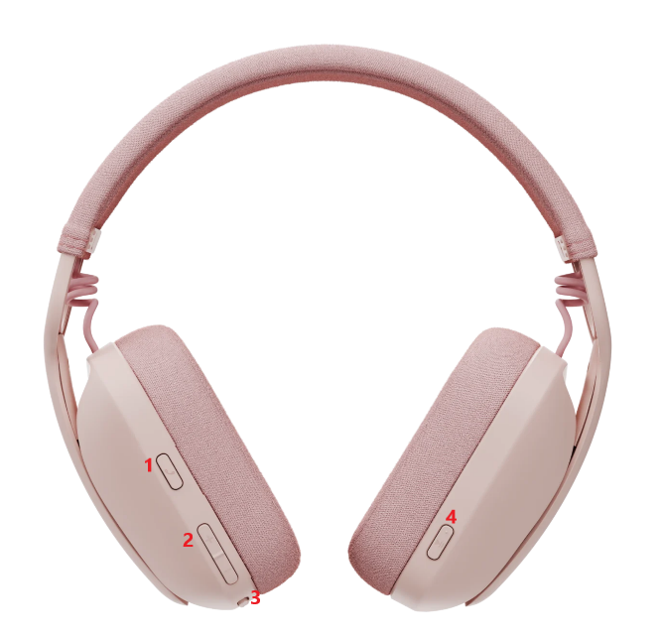
Imagem 1. Headset Logitech Zone Vibe 100 com destaque para os botões de controle.

2.2.2 Matéria-prima
1.Percepção
O headset é construído com plástico de alta resistência, o que contribui para sua leveza e durabilidade no uso diário. As hastes, a estrutura do arco e as conchas auriculares apresentam bom acabamento e rigidez, transmitindo sensação de segurança ao manusear o produto. As almofadas internas são revestidas com um tecido macio e agradável ao toque, proporcionando conforto mesmo durante longos períodos de uso.
2.Referência da evidência
A Imagem 2 ilustra a estrutura do equipamento, evidenciando o acabamento das hastes, o arco acolchoado e o tecido que reveste as almofadas auriculares. É possível observar a haste flexível do microfone, que também faz parte do conjunto de materiais utilizados para agregar praticidade e conforto ao modelo.

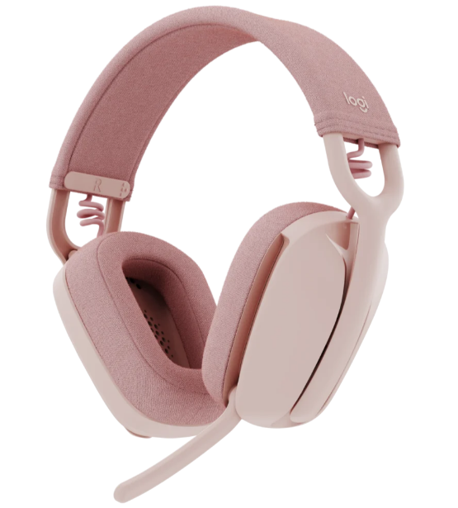
Imagem 2. Estrutura e materiais do headset Logitech Zone Vibe 100.

2.2.3 Performance
1.Percepção
A qualidade sonora do headset é muito boa, com equilíbrio entre graves e agudos, o que garante uma experiência agradável tanto para chamadas quanto para ouvir músicas ou assistir a vídeos. No entanto, durante o uso em computadores/ notebooks com Windows 11 Pro, foram percebidas falhas na conexão Bluetooth. A instabilidade causa desconexões inesperadas, afetando diretamente a reprodução de mídia.
Para tentar resolver o problema, foi necessário acessar a página de suporte da Microsoft, que oferece orientações passo a passo para corrigir falhas de conectividade no sistema.
2.Referência da evidência
A Imagem 3 apresenta a tela da central de ajuda da Microsoft, que orienta usuários do Windows sobre como solucionar problemas com dispositivos Bluetooth. Essa página foi acessada durante a análise como tentativa de resolver as desconexões registradas no uso do headset.
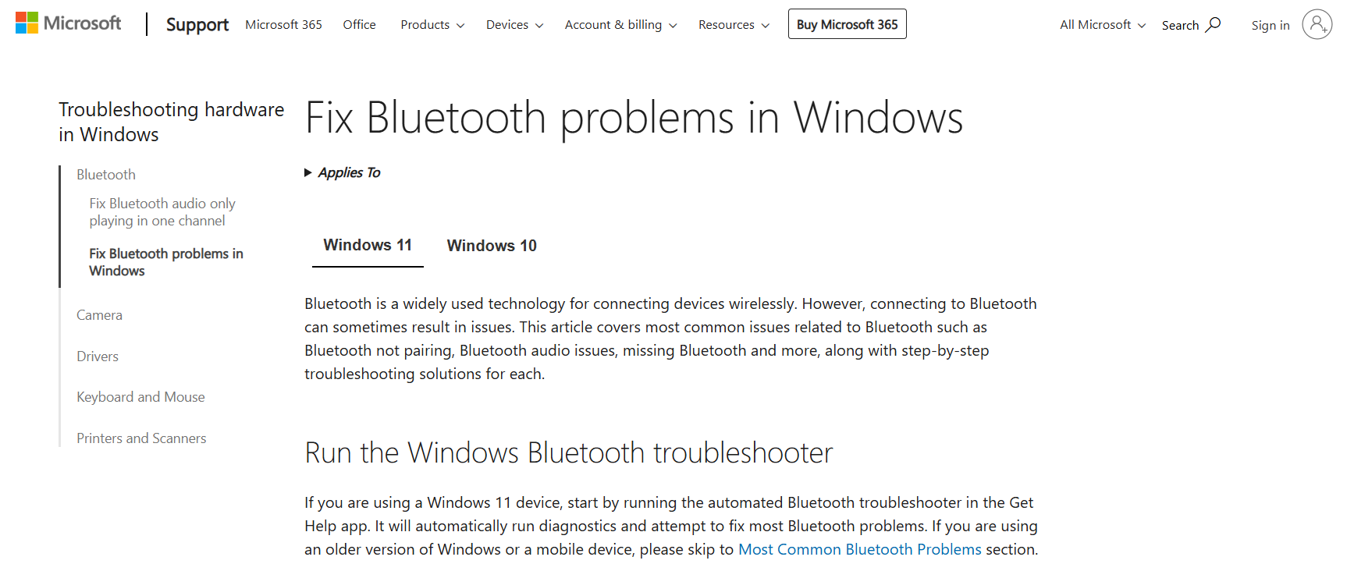
Imagem 3. Página de suporte da Microsoft para ajuste de problemas de conectividade Bluetooth no Windows 11.

2.2.4 Design
1.Percepção
O design se destaca por ser leve, moderno e funcional. O formato do arco é anatômico, ajustando-se bem à cabeça, o que garante conforto mesmo em longos períodos de uso. As almofadas auriculares são revestidas com tecido macio e têm formato oval, cobrindo bem as orelhas sem causar pressão excessiva. O microfone retrátil, pode ser movido facilmente para cima e para baixo, complementa o design com praticidade.
2.Referência da evidência
A Imagem 2 ilustra o visual geral do headset, com destaque para a estrutura do arco, o revestimento das almofadas e o microfone. É possível perceber o cuidado no acabamento e a proposta estética do produto, que alia conforto e funcionalidade em um único design.
Imagem 2. Estrutura e materiais do headset Logitech Zone Vibe 100.

2.2.5 Autonomia da Bateria
1.Percepção
A autonomia da bateria do headset é um dos pontos positivos observados durante a análise. O produto pode ser utilizado por longos períodos sem a necessidade de recarga, o que facilita a rotina de trabalho, estudos ou entretenimento. Em uso contínuo, a carga se manteve estável durante atividades como videochamadas, escuta de músicas e vídeos.
2.Referência da evidência
A Imagem 4 apresenta as informações divulgadas no site oficial da Logitech, que indicam até 18 horas de duração da bateria com uso moderado. Esses dados reforçam a percepção prática de bom desempenho observado durante a experiência de uso do headset.
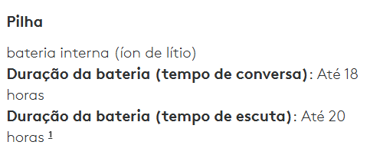
Imagem 4. Informações sobre a autonomia da bateria, conforme indicado no site oficial do fabricante.

2.3 Relatório
O headset Logitech Zone Vibe 100 é utilizado diariamente para atividades de trabalho e lazer, apresentando excelente qualidade sonora e conforto mesmo em usos prolongados. No entanto, foi observada certa instabilidade na conexão Bluetooth em dispositivos com Windows 11 Pro, especialmente em ambientes com vários dispositivos Bluetooth ativos. Cabe ressaltar que a Microsoft disponibiliza uma página oficial com orientações passo a passo para a solução de problemas de Bluetooth no Windows 11, o que pode, em alguns casos, ajudar a mitigar as falhas de conexão identificadas.

2.4 Evidências
Durante a utilização do headset, foram identificadas falhas intermitentes na conexão Bluetooth, especialmente ao utilizá-lo em computadores com sistema operacional Windows 11 Pro. Para comprovar esse comportamento, foi realizada uma captura de tela no momento em que o sistema apresentou dificuldade de pareamento, exibindo a mensagem “Troubleshoot Bluetooth connections”, que, em tradução contextual, significa “solucionar problemas de conexão Bluetooth”. Essa indicação é apresentada pelo próprio sistema operacional como resposta automática à falha de comunicação com o dispositivo, evidenciando a instabilidade recorrente observada. Tal instabilidade impacta diretamente a experiência do usuário, interrompendo a reprodução de mídia de forma inesperada. A imagem foi editada para preservar a privacidade do usuário, com a remoção de informações sensíveis, como nomes de dispositivos e dados pessoais visíveis na tela. Esta evidência reforça a necessidade de investigação quanto à compatibilidade do headset com diferentes versões do sistema operacional, além de destacar a relevância de consultar recursos oficiais, como a página de suporte da Microsoft, que oferece instruções passo a passo para a solução de problemas de conectividade Bluetooth.
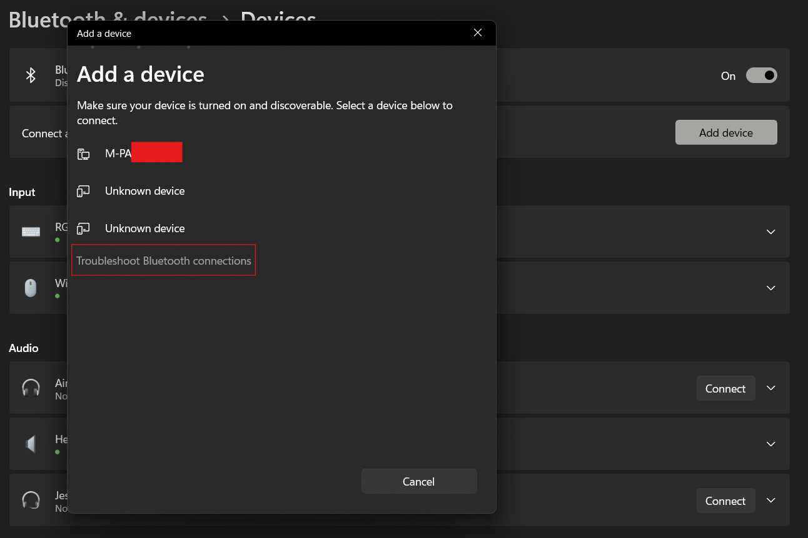
Imagem 5. Tela de erro de conexão Bluetooth no Windows 11 Pro durante a tentativa de pareamento do headset.

2.5 Técnicas de Coleta de Dados
A coleta de dados será realizada por meio de um questionário online anônimo, que permitirá que as mulheres compartilhem suas experiências de forma segura e sem pressões externas. O questionário será estruturado em perguntas fechadas e abertas, abrangendo questões relacionadas às dificuldades enfrentadas nas suas trajetórias acadêmicas, a percepção sobre o ambiente de trabalho, as barreiras que encontram na sua atuação profissional, e o apoio que recebem da empresa. Além disso, será investigado se existem programas de incentivo voltados para o aumento da participação feminina na TI e como esses programas podem ser aprimorados.

2.6 Onde Encontrar
O headset sem fio Logitech Zone Vibe 100 pode ser encontrado em lojas online e em algumas lojas físicas especializadas em eletrônicos. A opção mais segura para aquisição do produto é a loja oficial da Logitech, onde estão disponíveis todas as informações técnicas, garantias e suporte direto do fabricante. O acesso à página oficial do produto pode ser feito por meio do link: https://www.logitech.com/pt-br/products/headsets/zone-vibe-100-wireless.html.
Além da loja oficial, o headset também é comercializado em plataformas como Amazon, Kabum, Submarino e Americanas, que, em alguns casos, oferecem diferentes condições de preço e entrega.

3 CONCLUSÃO
A realização desta análise proporcionou uma experiência prática importante na aplicação dos conceitos de qualidade em produtos do dia a dia. Ao avaliar o headset, foi possível desenvolver a capacidade de observação, identificando tanto pontos positivos, como a qualidade sonora e o conforto, quanto falhas que merecem atenção, como a instabilidade na conexão Bluetooth em alguns sistemas operacionais — neste caso, o Windows 11 Pro.
Esse aprendizado também contribui para a vida profissional, mostrando que observar os detalhes e entender melhor as situações cotidianas pode fazer diferença na qualidade dos produtos. Além disso, a atividade reforçou a importância de considerar a experiência do usuário como parte fundamental no processo de avaliação.

REFERÊNCIAS
LOGITECH. Zone Vibe 100 Wireless Headset. Disponível em: https://www.logitech.com/pt-br/products/headsets/zone-vibe-100-wireless.html. Acesso em: 29 abr. 2025.
MICROSOFT. Fix Bluetooth problems in Windows. Disponível em: https://support.microsoft.com/en-us/windows/fix-bluetooth-problems-in-windows-723e092f-03fa-858b-5c80-131ec3fba75c. Acesso em: 29 abr. 2025.

